**《移动应用开发》**

|  |
| --- |
| **饮食指南app** |

|  |  |
| --- | --- |
| 学生姓名 |  |
| 学 号 |  |
| 所在学院 |  |
| 专业名称 |  |
| 班 级 |  |
| 任课教师 |  |

二○二三年六月

**目 录**

第1章 前言 1

第2章 系统需求分析 3

2.1需求分析 3

2.1.1系统概述 3

2.1.2需求概述 3

2.2结构分析 3

2.2.1系统功能分析 3

2.2.2系统流程图 3

第3章软件设计 4

3.1软件功能描述 4

3.1.1用户登录注册模块： 4

登录模块，如图3.1.1： 5

3.1.2食物图鉴和菜单模块： 6

3.1.3我的菜单模块： 6

3.1.4关于我们： 7

3.2数据库设计 7

3.2.1数据库概念模型设计 7

3.2.2数据库表的设计 8

第4章 页面详细设计 8

4.1注册页面设计 9

4.2 登录页面设计 9

4.3 主页面设计 10

4.4食物图鉴功能设计 11

4.5菜单功能设计 12

4.6我的菜单功能设计 13

4.7关于我们功能设计 14

第5章 系统测试 15

5.1 系统环境测试 15

5.2 系统功能测试 16

5.2.1 登录测试 16

5.3 功能测试 16

5.3.1搜索测试： 16

5.3.2我的菜单添加测试： 17

第6章 设计总结及心得体会 17

**第1章 前言**

随着社会发展和生活水平的提高，人们对健康饮食的重视逐渐增强。然而，现代社会的快节奏生活和持续的工作压力使得许多人很难坚持健康饮食的习惯。长期以来的疲劳、不规律的作息时间以及对于快餐的依赖，使得许多人的饮食偏离了健康的轨道。

为了帮助人们更好地了解和掌握健康饮食知识，我们决定开发一款饮食指南安卓应用。这款应用旨在提供全面的饮食信息和指导，以帮助用户建立健康的饮食习惯。不论是在家中、办公室还是外出就餐，用户都可以通过我们的应用获取到所需的饮食信息，做出更加健康的选择。

我们的应用不仅仅是一个简单的食谱集合，更是一个个性化的饮食指南助手。用户可以根据自己的喜好和身体状况，获取到适合自己的营养建议和饮食计划。而且，我们还注重应用的界面设计和用户体验，力求让用户在使用过程中感受到愉悦和便捷。通过简洁清晰的界面和直观易用的操作，用户可以轻松地查阅食物信息、浏览健康食谱并学习健康饮食的相关知识。

总之，我们的目标是让健康饮食变得更加简单和可行，让用户在繁忙的生活中也能轻松地保持健康的饮食习惯，享受更健康、更美味的生活。

**第2章 系统需求分析**

**2.1需求分析**

2.1.1系统概述

饮食指南App是一款致力于帮助用户培养健康饮食习惯的移动应用。在日常生活中，人们常常面对陌生的食材或者新的烹饪技巧，然而专门搜索相关信息并不总是方便的。这款App提供了登录、注册、食物图谱、精选菜单、我的菜单以及关于我们等多个功能模块，用户可以随时随地浏览各种食物的信息以及美食制作过程。通过个性化的饮食管理和指导服务，该应用还能帮助用户养成健康的饮食习惯，促进健康生活方式的形成和维持。此外，它还让用户更深入地了解各种食材和美食的制作方法，为用户提供全面的饮食知识和美食体验。

2.1.2需求概述

饮食指南App安卓项目的系统概述如下：这是一个基于安卓平台的饮食管理应用，旨在协助用户更有效地管理自身的饮食健康。该应用的核心功能包括用户注册登录、食物图鉴、食谱推荐以及自制菜单等模块。用户可透过该应用记录个人的饮食情况，并根据个人需求和目标，构建个性化的菜谱。此外，用户还能浏览各种食物的营养科普信息以及不宜搭配食用的食物。应用的设计旨在满足用户对于健康饮食的需求，为其提供方便、实用和科学的饮食管理服务，助力用户实现更健康的生活方式。

**2.2结构分析**

2.2.1系统功能分析

根据软件设计的需求进行总结，确定本软件各种功能的实现，并通过以下几个模块来满足该软件基本功能，其中功能模块的分别为：

用户注册：新用户输入用户名和密码进行账号的注册。

用户登录：已注册的用户输入用户名和密码进行登录。

食物图鉴：查看不同食物的科普和不宜同食的食物。

精选菜单：对菜单进进行查看。

我的菜单：用户可以添加属于自己的菜单，并进行菜单的修改和删除。

关于我们：可以了解开发的过程并将软件进行分享或者进行蓝牙链接

2.2.2系统流程图

本系统只有用户一个角色，用户注册，登录后选择四种不同的功能，不同的功能拥有不同的作用。用户能根据自己不同的需求使用不同的功能，来满足需求。以下是整体功能演示，如图2.2.1

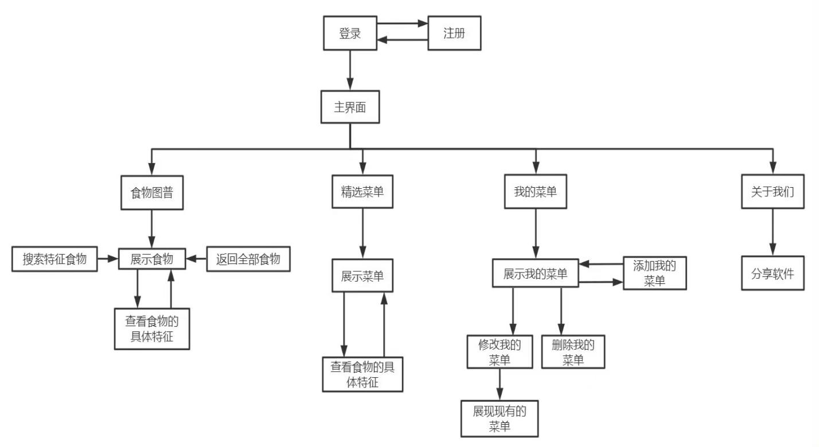

图2.2.1 整体流程

**第3章软件设计**

**3.1软件功能描述**

3.1.1用户登录注册模块：

主要功能是用户通过注册获得账号，注册时用户密码会进行限制，将注册的用户密码存入数据库。注册完登陆后会调用数据库，将会调取我的菜单功能中用户的菜单，在后台数据库更新用户信息。用户通过注册和登录功能创建自己的账户后，便可享受个性化的服务和功能。

注册模块，如图3.1：

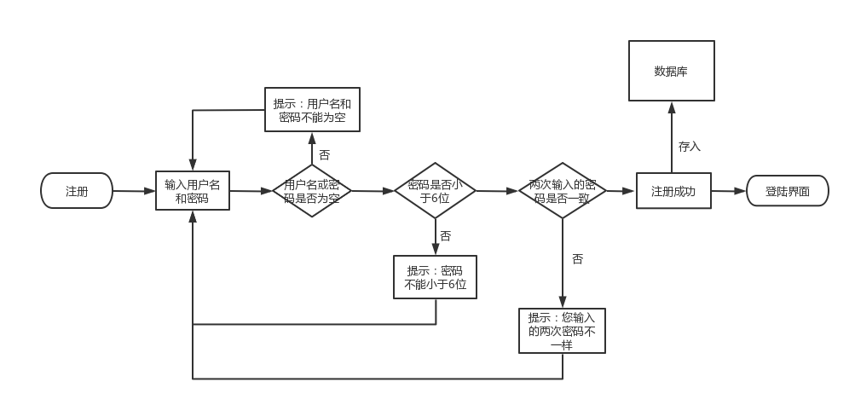

图3.1 注册模块流程图

登录模块，如图3.1.1：

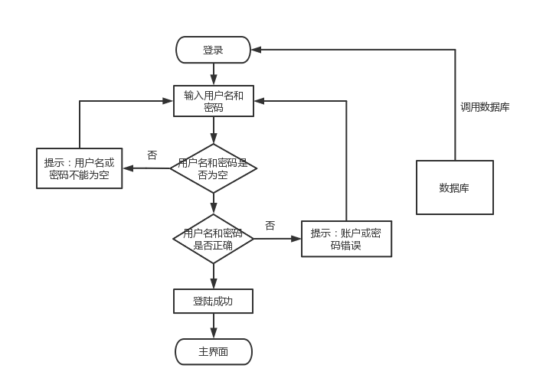

图3.1.1 登录模块流程图

3.1.2食物图鉴和菜单模块：

在登录后，用户可以访问食物图谱模块，该模块提供了丰富的食物信息和营养价值，帮助用户了解不同食物的成分和营养含量，以便做出更明智的食物选择。精选菜单模块为用户提供了经过专业营养师精心挑选的健康菜单，用户可以根据自身需求和喜好浏览和选择适合自己的菜单。

食物图鉴和菜单本质的功能相同，通过调用数据库来返回相应的内容，点击不同食物或菜单查看的科普和不宜同食的食物或菜的做法。食物图鉴功能的添加搜索功能，输入相应的食物内容将显示搜索的内容，如图3.1.2。

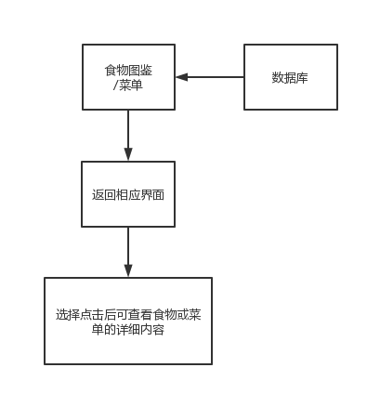 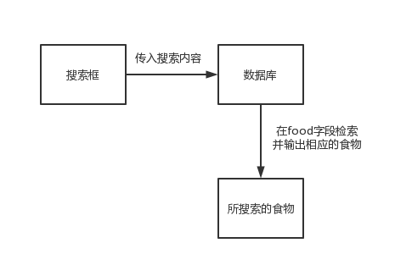

图3.1.2 食物图鉴和菜单模块流程图

3.1.3我的菜单模块：

用户可以根据自己的喜好和食材库存，将菜单中的菜品添加到我的菜单模块中，方便日常食谱的管理，将添加的做法和名字存入数据库，并在我的菜单界面进行显示。在我的菜单模块中，用户可以自由添加、修改和删除个人的菜单，对应的数据库也会进行修改，用户也可根据自己的口味和需求进行个性化定制。用户可以记录自己每天的饮食情况，进行食物摄入的监控和管理，如图3.1.3。

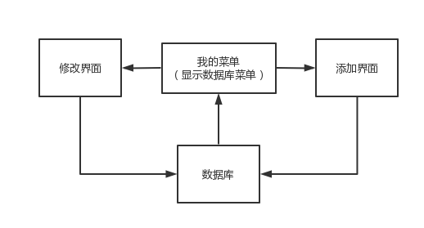

图3.1.3 我的菜单模块流程图

3.1.4关于我们：

用户可以了解开发的版本号和开发者的信息，以及联系方式。运用

Intent中的public static final String ACTION_SEND = "android.intent.action.SEND"实现软件进行分享或者进行蓝牙链接分享数据库设计。

**3.2数据库设计**

**3.2.1数据库概念模型设计**

在设计数据库时借助了E-R图，对于实体及实体之间的关系、数据库表及主外键约束都可以用E-R图形象的变现出来。在此主要列举用户、我的菜单两个实体间的关系，如下图3.2.1为本项目的核心E-R图。

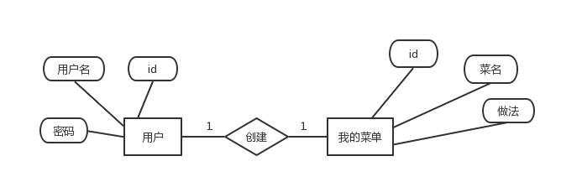

图3.2.1 数据库E-R图

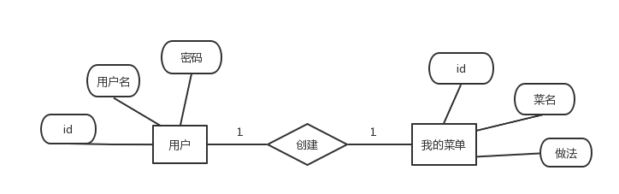

**3.2.2数据库表的设计**

通过图2.4的E-R图，设计如下表：

(1) 用户：

用户基本信息表主要记录用户详细的基本信息，主要包含：用户id、用户名、用户密码。具体数据如表3.2.2所示：

表2.1 用户表

|  |  |  |  |  |
| --- | --- | --- | --- | --- |
| 列名 | 数据类型 | 长度 | 是否允许为空 | 注释 |
| id | int | 100 | 否 | 主键，自增 |
| username | varchar | 50 | 否 | 用户名 |
| passowrd | varchar | 50 | 否 | 用户密码 |

表 3.2.2

(2) 我的菜单：

我的菜单表主要记录用户详细的基本信息，如：菜品的id，菜名、菜品做法，具体如表3.2.3所示：

表2.2 我的菜单表

|  |  |  |  |  |
| --- | --- | --- | --- | --- |
| 列名 | 数据类型 | 长度 | 是否允许为空 | 注释 |
| id | int | 100 | 否 | 主键，自增 |
| title | text | 50 | 否 | 菜名 |
| content | text | 58 | 否 | 做法 |

表 3.2.3 数据库设计

**第4章 页面详细设计**

接下来便可以着手进行系统的实现。因为创建的是Android项目，所以这里也配置了Android的环境变量，版本为3.8。数据库使用SQLite，SQLite是一款轻型的数据库，是遵守ACID的关系型数据库管理系统，它占用资源非常的低,在嵌入式设备中，可能只需要几百K的内存就够了。

**4.1注册页面设计**

用户可以点击登录界面的注册按钮，跳转用户注册界面。当填入用户名时，系统会自动与后台数据库匹配，如果没有匹配项，则提示“您注册的用户名以存在”。如果没有用户名或密码为空时，则提示“用户名不能为空”或“密码不能为空”。如果密码小于6位时时，则提示“密码不能低于6位”。

注册成功后则弹出请注册成功，然后自动跳转到登录界面。注册页面进行注册后可以把用户名和密码存储到数据库中。如图4.1所示：

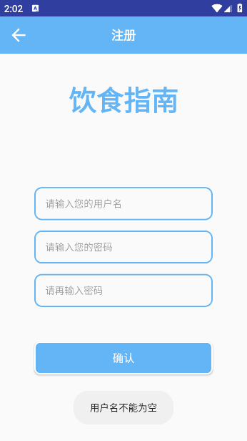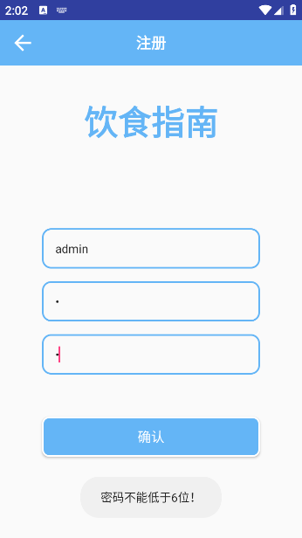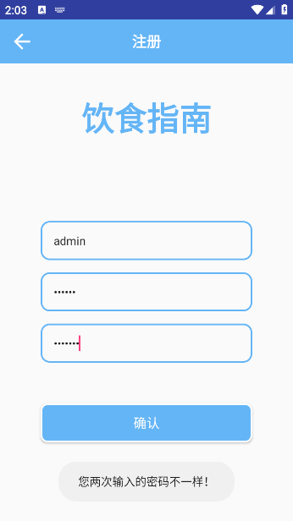

图 4.1 注册界面

**4.2 登录页面设计**

用户若已有账号，则点击登录跳转至用户登录界面，输入用户名和密码进行登录。登录时核对个人信息，系统会将用户填入的学号、密码与后台数据库数据进行对比，若输入有误，则系统提示“账号或密码错误”，否则提示“登录成功”。如图4.2所示：

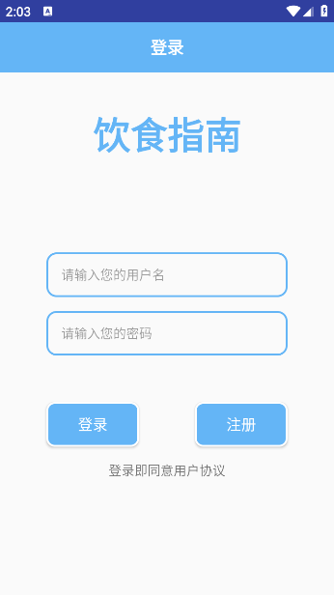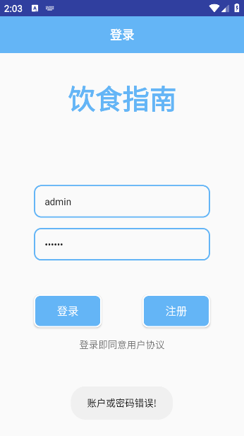

图 4.2 登陆界面

**4.3 主页面设计**

主界面最上面显示轮播图并显示本软件的背景页面，在下边一栏显示功能并分别跳转到不同功能界面。轮播图设计：将要轮播图片放到集合中，遍历集合设定时间进行轮播，如图4.3所示，具体代码如下：

*//初始化ViewPager的页面信息*for (int picId : picIds) {  
 *//创建view添加到集合中* View view = LayoutInflater.*from*(this).inflate(R.layout.*item_aboutvp*, null);  
 ImageView iv = view.findViewById(R.id.*item_aboutvp_iv*);  
 iv.setImageResource(picId);  
 viewList.add(view);  
 *//创建指示器内容* ImageView pointIv = new ImageView(this);  
 *//在代码中设置控件的宽高和外边距等属性* LinearLayout.LayoutParams lp = new LinearLayout.LayoutParams(LinearLayout.LayoutParams.*WRAP_CONTENT*, LinearLayout.LayoutParams.*WRAP_CONTENT*);  
 lp.setMargins(0, 0, 20, 0);  
 *//将布局参数设置给ImageView* pointIv.setLayoutParams(lp);  
 pointIv.setImageResource(R.drawable.*point_round_hint*);  
 pointList.add(pointIv); *//添加到集合当中便于统一管理* pointLayout.addView(pointIv); *//添加到布局当中显示出来*}  
*//设置第一个小圆点为选中状态*pointList.get(0).setImageResource(R.drawable.*point_round_red*);

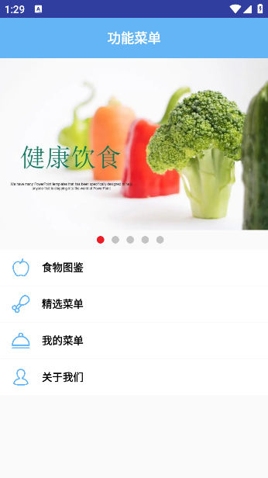

图 4.3 主界面设计

**4.4食物图鉴功能设计**

本界面展示各种食物，最上方搜索框可进行搜素功能，可以快速匹配到以下满足的食物。在此页面点击某一种食物，可以进入这种食物的详情页面。详情页面显示这种食物的科普和不宜同食用的食物。如图4.4和图4.5所示：

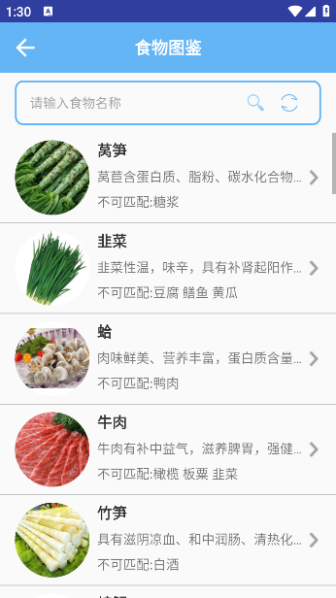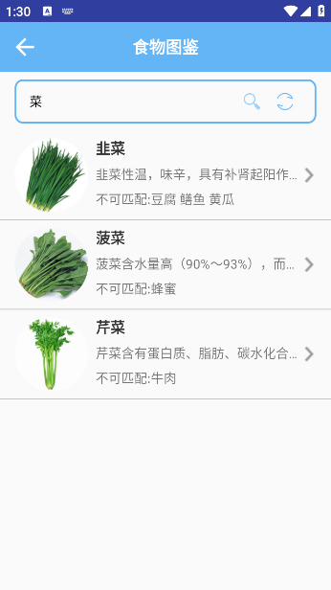

图 4.4 查询功能

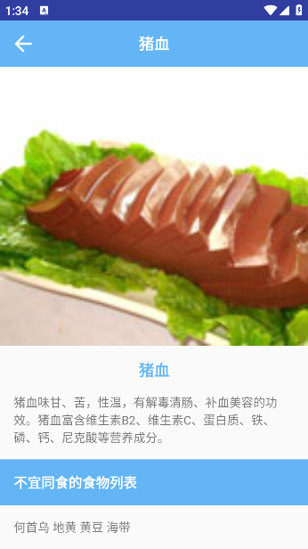

图 4.5 详情页面

**4.5菜单功能设计**

本界面展示各种美食，在此页面点击某一种美食，可以进入这种美食的详情页面。详情页面显示做这种美食所需的美食和做法。如图4.6所示：

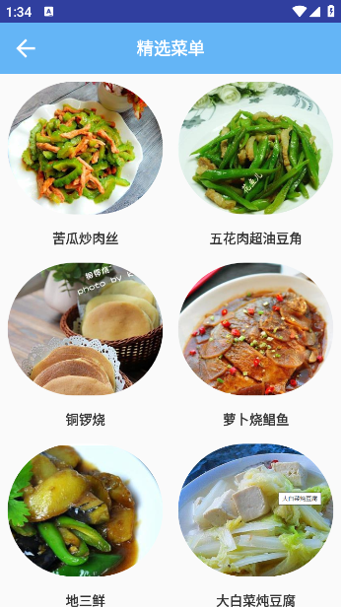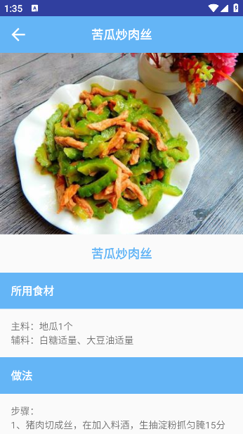

图 4.6 菜单功能

**4.6我的菜单功能设计**

本界面点击添加按钮跳转到新增页面，新增页面分别输入菜名和做法，点击完成则会在我的菜单界面显示新增的菜名，在此页面点击某一种菜名，则可删除改道菜修改该菜的名字和做法。如图4.7和图4.8所示

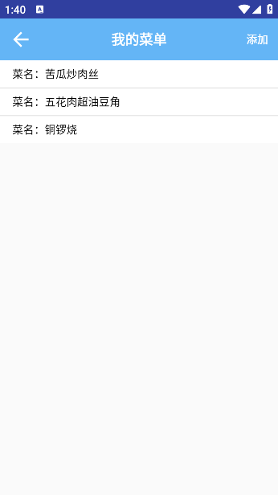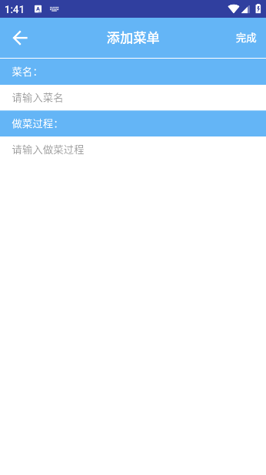

图 4.7 我的菜单

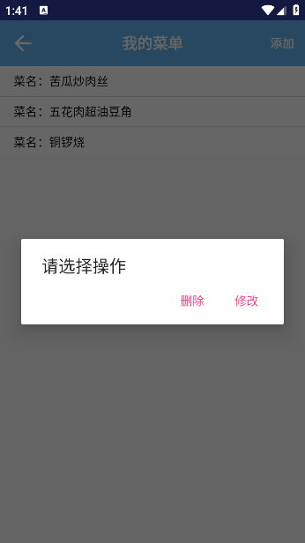

图 4.8 我的菜单删除和修改

**4.7关于我们功能设计**

该界面可以查看该软件开发的信息，并能通过系统自带的分享软件的方法能通过蓝牙等方式分享本软件，如图4.9所示，分享软件代码如下：

*//调用系统自带的分享功能*Intent intent = new Intent(Intent.*ACTION_SEND*);  
intent.setType("text/plain");  
String msg= "保持健康的饮食至关重要。通过了解营养和热量，选择合适食物，提升健康。想了解更多？快来下载饮食指南app吧！";  
intent.putExtra(Intent.*EXTRA_TEXT*,msg);  
startActivity(Intent.*createChooser*(intent,"饮食指南分享"));

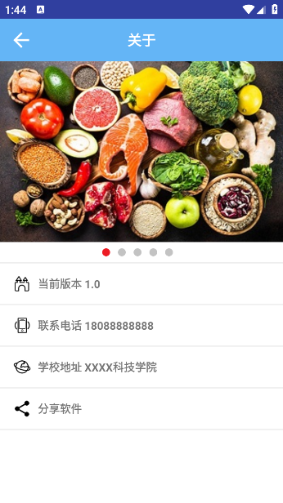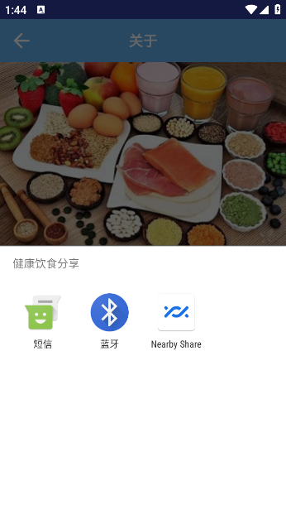

图 4.9

**第5章 系统测试**

系统完成之后，首先需要完成是对系统的测试，通过测试的结果，从而得知项目的完善程度，项目的需求规格是否完成以及项目预期的功能是否在系统中得到实现，继而对项目进行完善，防止后期使用时出现问题。

**5.1 系统环境测试**

系统环境：Android Studio。

项目测试前首先要保证项目对环境的适应度，以上为本次环境的配置，项目部署成功后，启动项目，成功访问网站，可以开始测试。

**5.2 系统功能测试**

5.2.1 登录测试

对登录的测试主要利用几组不同格式和密码来进行测试，测试项目是否能针对不同的格式进行对应的提示操作，正确的用户名：admin、密码：123456，对于登录功能的测试条件。如表5.2.1所示：

表4.1 系统测试用例

|  |  |  |  |  |
| --- | --- | --- | --- | --- |
| 测试模块 | 测试数据 | 预期结果 | 实际结果 | 是否通过 |
| 登录模块 | 登录用户名为：空  密码为：admin | 无法登录，账号或密码错误 | 无法登录，账号或密码错误 | 不通过 |
| 登录用户名为：1111  密码为：111111 | 无法登录，账号或密码错误 | 无法登录，账号或密码错误 | 不通过 |
| 用户名为：123456  密码为：空 | 无法登录，账号或密码错误 | 无法登录，账号或密码错误 | 不通过 |
| 用户名为：123456  密码为：qwds | 无法登录，账号或密码错误 | 无法登录，账号或密码错误 | 不通过 |
| 用户名为：admin  密码为:123456 | 登录成功 | 登录成功 | 通过 |

表 5.2.1

**5.3 功能测试**

5.3.1搜索测试：

对食物图谱上方搜索框可进行测试，测试项目是否能针对不同的搜索信息，在界面进行相应的显示。如表5.3.1所示：

|  |  |  |  |  |
| --- | --- | --- | --- | --- |
| 测试模块 | 测试数据 | 预期结果 | 实际结果 | 是否通过 |
| 搜索模块 | 搜索：牛肉 | 显示牛肉 | 显示牛肉 | 通过 |
| 搜索：菜 | 显示芹菜，韭菜，菠菜 | 显示芹菜，韭菜，菠菜 | 通过 |
| 搜索：猪 | 显示猪肉，猪肝，猪血 | 显示猪肉，猪肝，猪血 | 通过 |
| 搜索：蛋 | 显示鸡蛋 | 显示鸡蛋 | 通过 |

表 5.3.1

5.3.2我的菜单添加测试：

对食物图谱上方搜索框可进行测试，测试项目是否能针对不同的搜索信息，在界面进行相应的显示。如表5.3.2所示：

|  |  |  |  |  |
| --- | --- | --- | --- | --- |
| 测试模块 | 测试数据 | 预期结果 | 实际结果 | 是否通过 |
| 搜索模块 | 添加：小炒牛肉 | 显示小炒牛肉 | 显示小炒牛肉 | 通过 |
| 添加：杀猪菜 | 显示杀猪菜 | 显示杀猪菜 | 通过 |
| 添加：红烧肉 | 显示红烧肉 | 显示红烧肉 | 通过 |
| 添加：东坡肉 | 显示东坡肉 | 显示东坡肉 | 通过 |

表 5.3.2

**第6章 设计总结及心得体会**

这次设计的APP具备了良好的可扩展性和易维护性，使用户操作更加便捷。相较于其他专业软件，该应用功能更为简洁，适合个人用户使用，避免了功能过于复杂和数据分析过于专业的问题。开发出一款简便易用、直观统计结果、对个人用户有实际参考价值的记账软件，将为广大用户提供便利。未来，我计划进一步扩展该项目的功能，持续改进这款APP。

通过这次Android项目的设计与开发，我掌握了一项新的前沿开发技能，拓展了发展方向。这不仅增加了我的就业竞争力，还成为了我的一项兴趣爱好，让我可以根据需要设计小型程序。总的来说，在这次实习中，我获得了丰富的经验，提升了编程技巧和方法论，同时也深入了解了Android应用程序的开发，将学到的理论知识应用到了实际项目中。